**Aprende haciendo**

**Taller: Importar/Exportar datos con PostgreSQL**

El objetivo de este taller es practicar con las operaciones de exportar los datos de una tabla para su posterior importación en PostgreSQL.

Comenzaremos creando la tabla destinos, que utilizaremos para realizar nuestras actividades. Y recuerda que usaremos la herramienta PgAdmin para realizar estas tareas.

destinos:

|  |  |
| --- | --- |
| **id (clave primaria)** | SERIAL |
| **nombre** | VARCHAR(256) NOT NULL |
| **país** | VARCHAR |

Realiza los siguientes pasos:

1. Crea la tabla **destinos**.
2. Inserta 2 registros en ella:  
   id = 1, nombre = ‘Ciudad de México’, país = ‘México’  
   id = 2, nombre = ‘Rio de Janeiro’, país = ‘Brasil’
3. Exporta los datos de la tabla en formato CSV a un archivo destinos.csv.
4. Borra los datos de la tabla. Puedes usar TRUNCATE TABLE destinos..
5. Importa los datos en tu tabla desde el archivo destinos.csv.

**Puntos de verificación**

Para confirmar que tu experiencia ha sido llevada a cabo con éxito, revisa los siguientes puntos:

1. Verifica la tabla; revisa que tenga todos los campos.
2. Realiza un SELECT antes de exportar para ver los registros que insertaste.
3. Abre el archivo **destinos.csv** y verifica que el contenido se corresponda efectivamente con los registros correctos.
4. Luego de eliminar, realiza un SELECT para verificar que la tabla está vacía.
5. Luego de importar, realiza un SELECT para ver los registros que se importaron.

Las operaciones de importar/exportar son funciones útiles para compartir datos. Particularmente en ambientes de desarrollo y cuando queremos compartir nuestras tablas con otras aplicaciones o con otras bases de datos, en otros sistemas manejadores de base de datos.

Piensa acerca de las diferencias y similitudes de este taller versus el equivalente en MySQL.

Solución:

1. Crear tabla

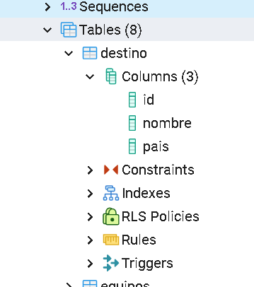

1. Insertar 2 registros

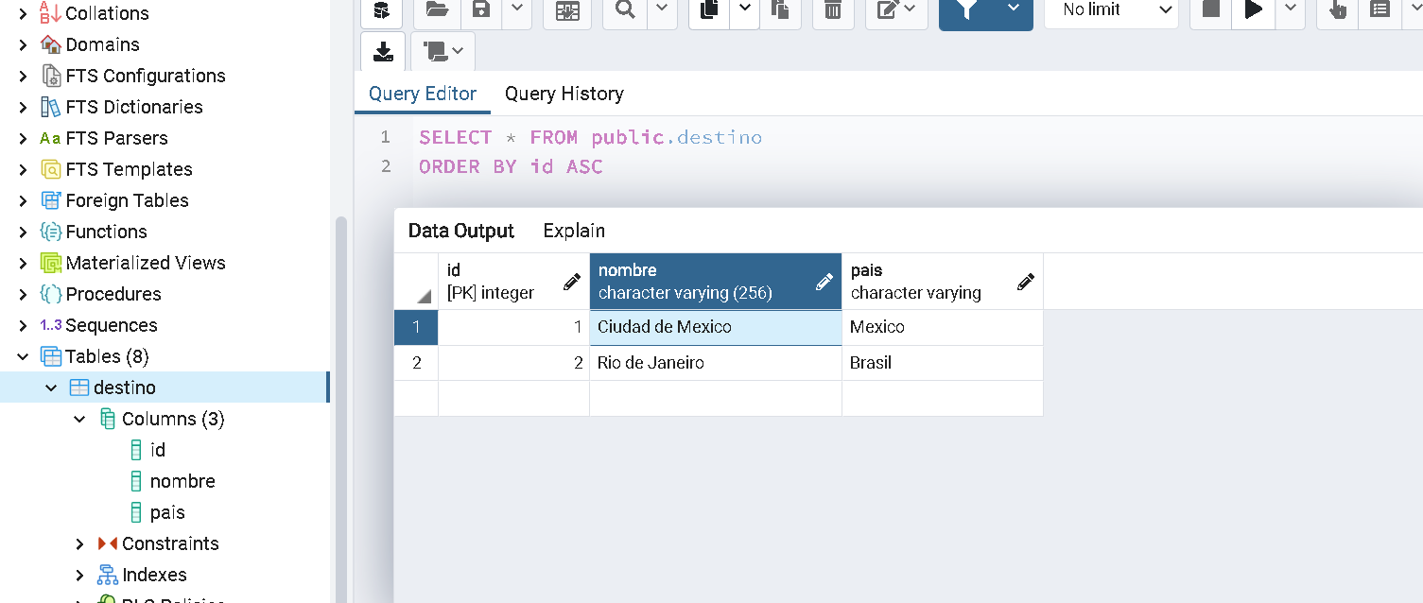

1. Exportar datos a destinos.csv

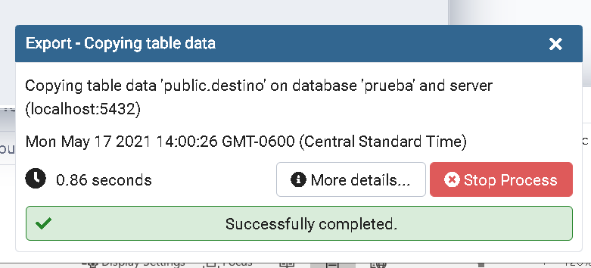

1. Borrar datos con TRUNCATE

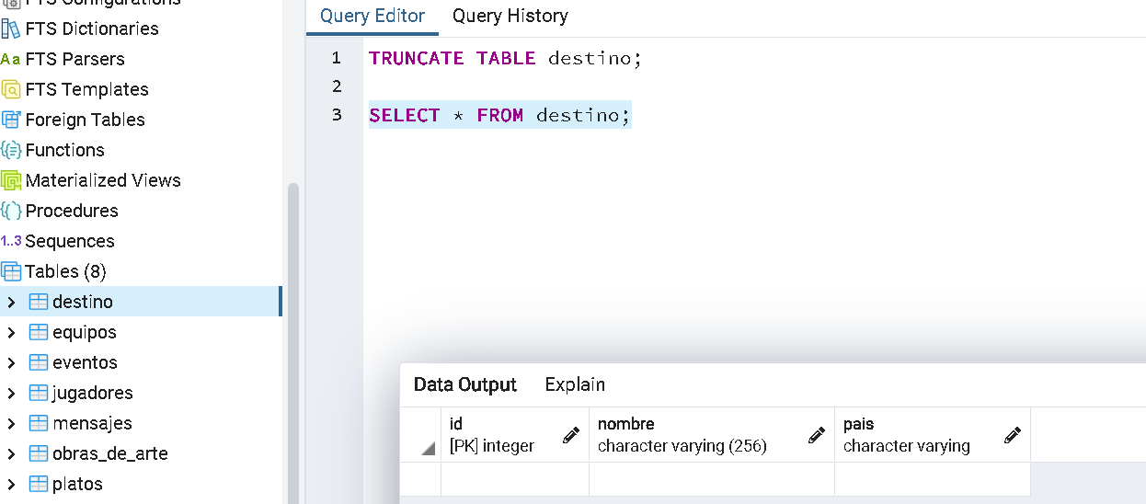

1. Importar datos de destino.csv

